|  |
| --- |
| **프로그래밍 과제 1 사다리 보고서** |



|  |  |
| --- | --- |
| 과목명: | 프로그래밍 |
| 학과명: | 산업보안학과 |
| 학번: | 20201171 |
| 이름: | 공예나 |

[문제]

**5명이 참여하는 사다리를 그리는 프로그램을 작성하라.**

조건

-가로 선은 15개 이상이어야 한다.

-사다리 결과 100번을 출력하고 그 결과를 통계 내되, 각 회차의 사다리 그림과 사다리의 결과를 표시한다.

-가로선의 그리는 규칙은 다음과 같다.

1. 가로선은 특정한 곳에 너무 집중되면 안 된다.
2. 애매한 선을 그려서는 안 된다 두 개의 가로선이 하나의 세로선에서 동일한 위치에서 만난다.
3. 특정한 경향성을 가져서는 안 된다.
4. 왼쪽 위에서 오른쪽 아래로 가는 듯한 경향을 갖지 않아야 한다
5. 모든 인접한 두 개의 세로선 사이에 최소 3 개의 가로선이 있어야 한다.
6. 사다리는 새로 그릴 때마다 다른 모양이어야 한다.

[해결방안]

코드는 비쥬얼 스튜디오 2019로 작성하였습니다.

랜덤으로 사다리를 작성하는 코드와 작성한 사다리를 출력하는 코드, 결과를 계산하는 코드, 결과를 출력하는 코드를 작성하여 100번 반복 한 후, 최종 결과값을 통계 내어 출력하도록 하였습니다.

1. 랜덤으로 사다리를 작성하는 코드

각 줄 별로 4~5개의 가로선을 가지도록 하여 총 16~20개의 가로선이 생기도록 하였습니다.

앞에서 정해진 가로선의 수만큼 가로선을 랜덤으로 생성하되, 이미 생성된 가로선과 앞의 줄에서 생성된 가로선의 위치와 동일한 경우는 제외하도록 작성하였습니다.

이 과정들은 배열로 처리하였습니다.

1. 작성한 사다리를 출력하는 코드

위에서 생성된 가로선의 위치에 맞게 아래와 같이 결과를 출력하는 코드를 작성하였습니다.

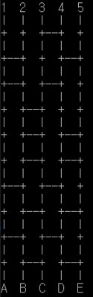

1. 결과를 계산하는 코드

앞에서 작성한 배열을 이용하여 오른쪽으로 갈 수 있으면 오른쪽으로, 왼쪽으로 갈 수 있으면 왼쪽으로 이동하는 식으로 결과를 계산하였습니다.

1. 결과를 출력하는 코드



위와 같이 사다리타기의 결과를 출력하는 코드를 작성하였습니다.

1. 최종 결과값을 통계 내어 출력하는 코드

앞 선 결과를 새로운 배열에 하나하나 카운트 하여 100회의 결과값이 아래와 같이 통계내어 출력되도록 코드를 작성하였습니다.

[결과]

<각 회차 별 사다리 그림과 결과 출력 화면>

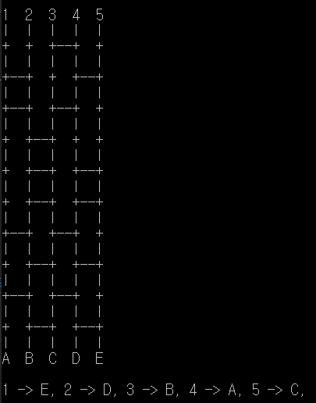

<프로그램 10번 실행 후, 실행 시 통계 값 출력 화면>

1. 경향성 x 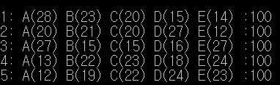
2. 경향성 x 텍스트이(가) 표시된 사진

   자동 생성된 설명
3. 경향성 x 텍스트이(가) 표시된 사진

   자동 생성된 설명
4. 경향성 x 텍스트이(가) 표시된 사진

   자동 생성된 설명
5. 경향성 o 텍스트이(가) 표시된 사진

   자동 생성된 설명
6. 경향성 x 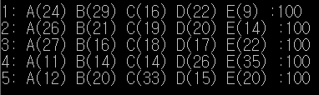
7. 경향성 x 텍스트이(가) 표시된 사진

   자동 생성된 설명
8. 경향성 x 텍스트이(가) 표시된 사진

   자동 생성된 설명
9. 경향성 x 텍스트이(가) 표시된 사진

   자동 생성된 설명
10. 경향성 x 텍스트이(가) 표시된 사진

    자동 생성된 설명

35를 기준으로 이 값을 넘으면 경향성이 있다고 판단하였을 때, 5번 째 프로그램 실행 결과가 경향성이 있는 것으로 판단되지만, 전체 프로그램 실행 결과를 비교하였을 때, 특별히 경향성을 띄는 구간은 없는 것으로 판단되었습니다.